百鬼夜市 2.0｜产品总纲与玩家生命周期
市场定位、核心用户、产品边界、留存支柱与阶段目标
适用对象：产品负责人 / 策划 / 运营 / 美术负责人 | 版本状态：v0.2 · 基于当前已达成共识整理

已确认原则｜一句话产品定义
一款以妖怪店长收集和个性化夜市经营为核心，通过好友、坊会与公共资产经营权形成长期关系的东方幻想长线 IAA 模拟经营小游戏。

已确认原则｜产品体验中心
玩家真正拥有的不是金币、店长或单件家具，而是“属于自己的百鬼夜市”。所有系统最终都应强化这份所有权。

1. 核心产品支柱
支柱 | 核心作用
经营成长 | 把破败夜市一点点经营起来；产生即时反馈与日常目标。
角色关系 | 认识并培养有性格、有过去、有愿望的鬼怪店员；产生情感沉淀。
个性创造 | 通过装修、主题搭配与街区建设形成“这是我的夜市”。
社会归属 | 好友、坊会、公共资产经营权形成回访、协作和竞争。
世界复兴 | 通过7天、14天、30天到更远的阶段目标，让玩家始终知道自己为什么继续经营。
2. 市场与玩家画像
主要玩法画像：模拟经营为一级品类；长线休闲经营为二级品类；东方幻想/百鬼/夜市为内容标签；角色收集、装修和轻社交竞争构成长线深度。
玩家群 | 预期画像 | 主要需求
核心基本盘 | 25-44岁女性倾向 | 经营、装修、收集、角色喜爱、持续成长；对强PvP和资产损失敏感。
成长收集玩家 | 18-35岁，男女皆有 | 关注鬼怪稀有度、角色性格、店铺适配和组合策略。
社交型玩家 | 25-45岁 | 因坊会、公共资产、周期目标和群体关系形成回流。
当前主方案｜性别结构预期
若美术坚持“东方幻想 + 温暖市井 + 精致经营”而非恐怖/重战斗方向，核心活跃用户预计会女性偏多。该比例属于产品假设，上线后必须用分人群投放和留存数据校准。

3. 玩家生命周期
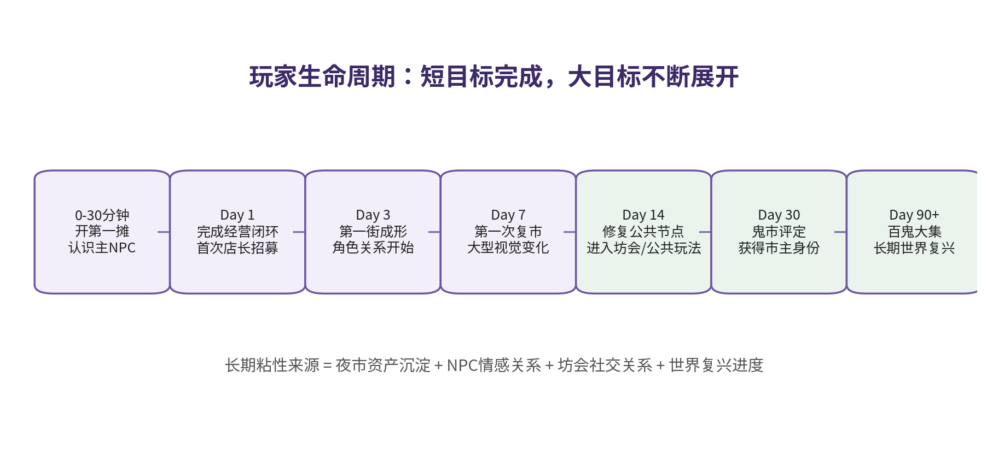
阶段 | 必须获得的体验
0-30分钟 | 理解“复兴夜市”目标；认识主NPC；完成第一笔经营闭环。
Day 1 | 建立经营-收益-升级循环；首次获得/配置店长。
Day 3 | 第一条街开始成形；玩家认识数名NPC并感受角色差异。
Day 7 | 第一次“正式复市”，发生大视觉变化；形成阶段毕业感。
Day 14 | 修复公共节点；自然进入坊会和公共资产玩法。
Day 30 | 通过第一次鬼市评定，身份升级为正式“市主”。
Day 60-90 | 开启新街区和首轮大型世界事件/百鬼大集。
Day 180+ | 多街区复兴、更多商路、赛季与公共世界成为长期内容容器。
4. 留存与粘性真正要抓什么
- 资产粘性：夜市布局、装修、街区和长期收藏，让玩家离开时有“舍不得自己的东西”的感觉。
- 角色粘性：NPC不是属性卡，要有一句话人格、动机、梦想和可见成长。
- 社会粘性：坊会和公共资产让玩家出现“今天不上线会错过共同目标”的社会回流。
- 世界建设粘性：长期主线不断告诉玩家“这座夜市还没有完全复兴”。
- 有效时长而非空耗时长：30分钟里应不断发生配置、经营、装修、事件和社交决策，而不是等待与看广告。
5. 商业化边界
已确认原则｜IAA原则
广告是“价值增强器”，不是主循环。广告不应频繁阻断经营，更不能直接决定公共资产竞争胜负。

- 优先做主动激励视频：离线收益加成、商店刷新、追加招募机会、奇遇追加奖励、制作加速。
- 广告首次出现应晚于核心体验建立；主动广告机会之间保留足够的正常游玩时间。
- 优先优化D7/D30和有效时长，再提高单DAU广告次数。
6. 产品绝对边界
边界 | 执行要求
保持模拟经营本质 | 社交竞争必须由经营能力、协作和资源安排驱动，不额外造一套重战斗系统。
不抢私人资产 | 公共玩法争夺的是临时经营权/荣誉/稀有资源，不破坏玩家已经建设的私人夜市。
强归属，弱惩罚 | 输家仍有参与奖励；避免连续失败导致普通玩家退出。
轻叙事，强人格 | 故事要短、自然嵌入经营；不要求玩家阅读大段文本。
民俗熟悉感，不做恐怖写实 | 东方幻想、市井、可爱/个性妖怪；避免血腥、真实祭祀和强恐怖表达。
7. 待产品评审
- 主NPC最终身份与姓名（当前优先方向：阎罗王之子/实习判官；“阎小七”为工作名）。
- 首发第一街具体店铺题材和解锁顺序。
- 长期“九街十三巷 / 万鬼灯楼 / 万鬼朝市”等世界资产的最终命名。
- 市场目标数字、广告频次和留存阈值需要上线/测试数据校准，不作为不可变规则。

